2022-2023学年第一学期青年教师成长营系列活动

之错题集作业二

错题一：

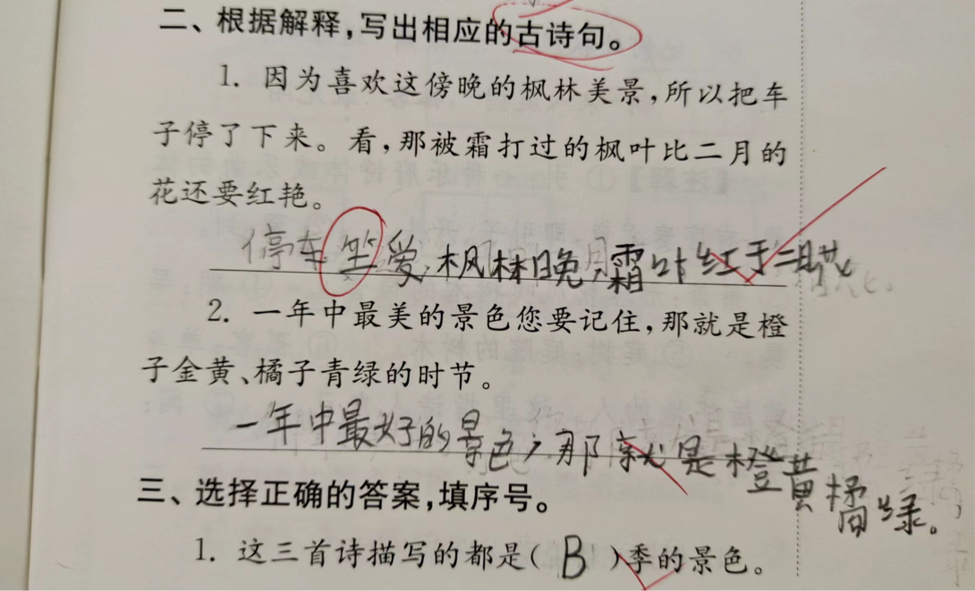

【错题分析】：

古诗词是每个学段都必不可少要学习的内容，三年级要根据意思写出诗句，部分学生在审题时会产生错误，一方面是不理解题目意思，另一方面是对诗句意思理解不透彻，找不到对应的诗句。在平时的古诗学习中，还要继续加强抄写和默写的力度，让学生多读多写多背，将古诗理解得更加透彻。

错题二：

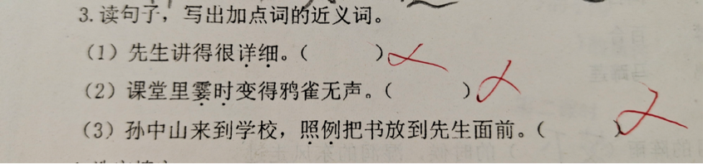

【错题分析】：

在《不懂就要问》这片略读课文中，用多种方法理解词语意思是主要的学习目标。出错的孩子在课堂听讲时很明显没有跟随老师的节奏，课堂上这些词语都有讲解到。平时既要加强学生的听课常规，课中还要注意提问，调动学生的积极性和注意力，课后多加练习。

错题三：

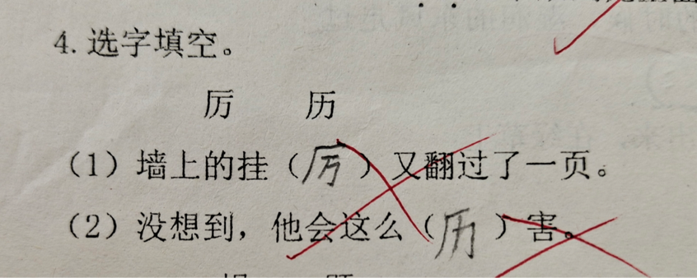

【错题分析】：

选字填空在常见题型中出错的几率较小，主要出错原因在于学生对同音形近字的理解，"历"主要和时间、经历有关，而"厉"主要用于形容人厉害或者严厉。部分学生在识记生字时就容易混淆。平时可以多加练习。

错题四：

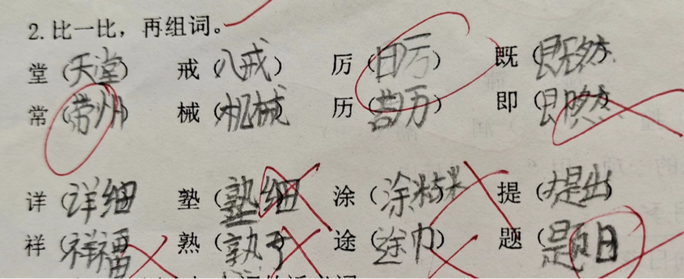

【错题分析】：

本题考量的是学生对形近字的对比组词，学生比较容易混淆部首不同的字，另一点容易出错的原因是错别字较多，要继续抓紧学生的题后检查工作。

错题五：

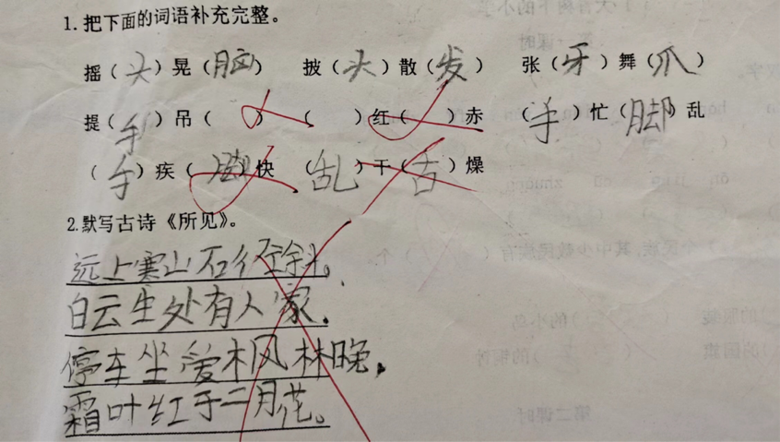

【错题分析】：

这题考查的是语文园地一中的词语运用和古诗积累。八个成语都含有身体部位，部分学生在抄写和背诵时很流畅，到默写时就容易出错，主要还是掌握得不够牢固，要经常默写。古诗《所见》内容为"牧童骑黄牛，歌声振林樾。意欲捕鸣蝉，忽然闭口立。"部分学生把这首诗和第二单元第一篇课文《古诗三首》中的《山行》搞混了。

集题者： 胡佳琦

2022.09.23